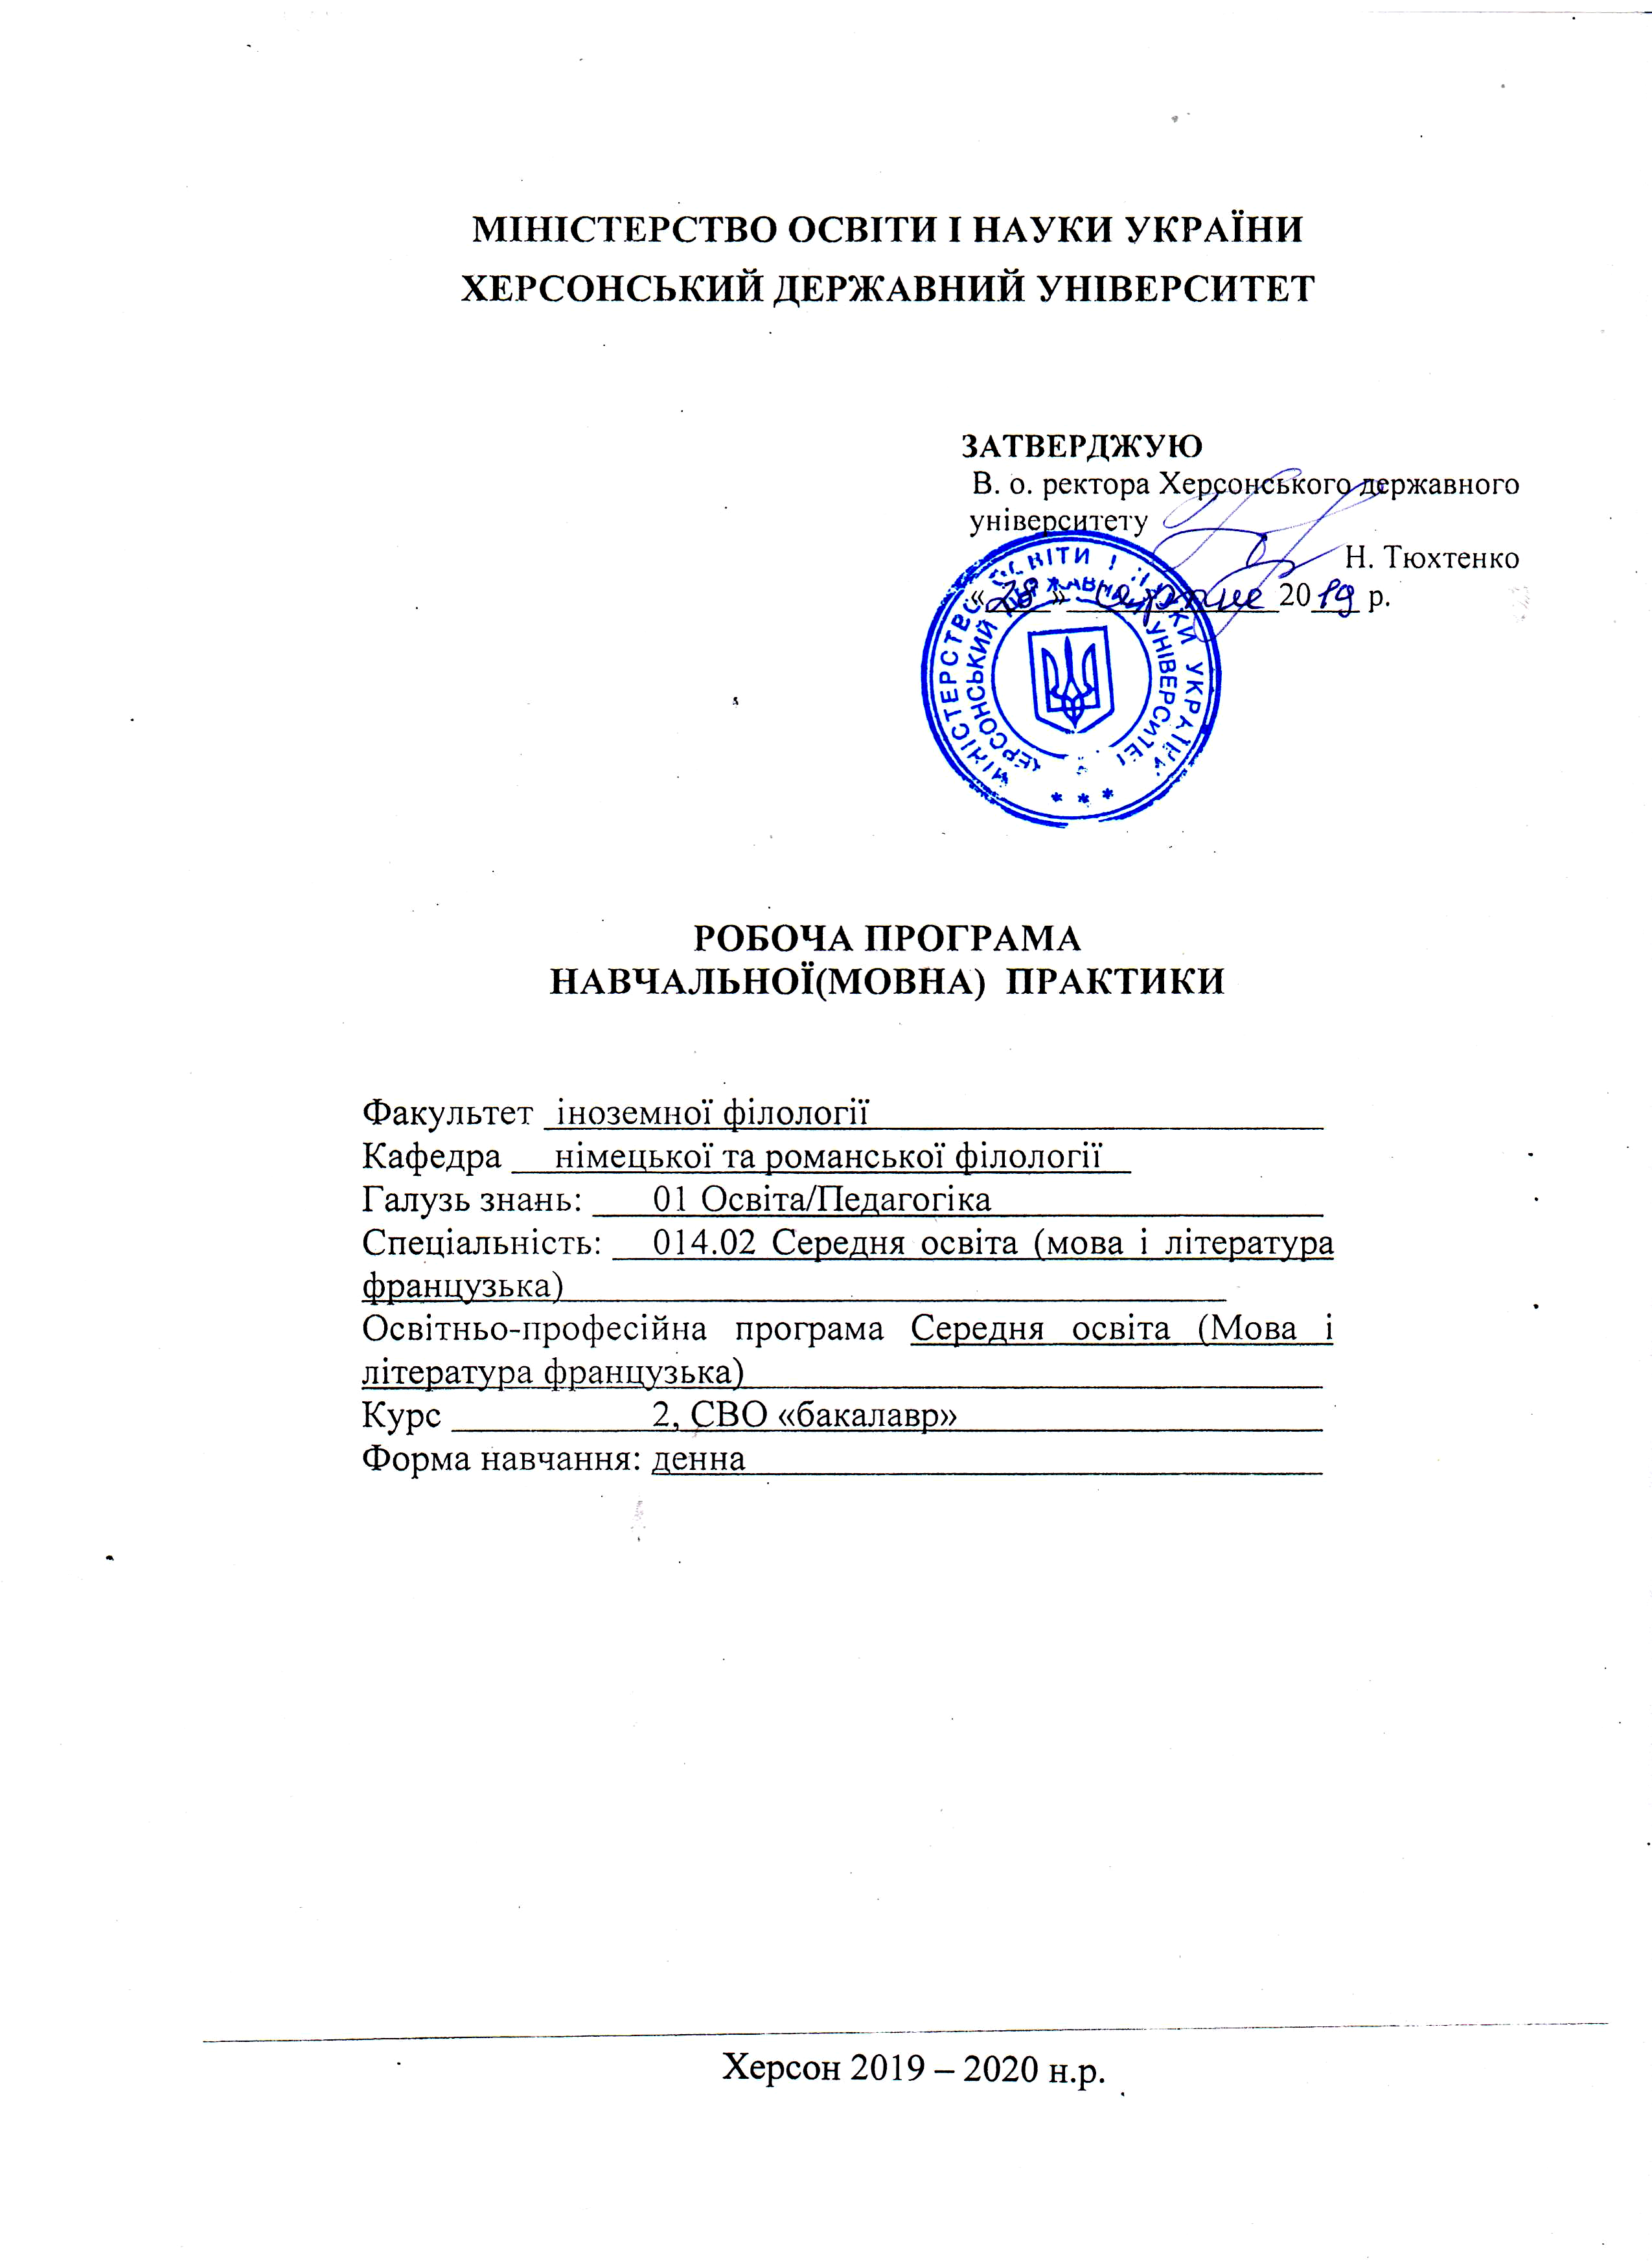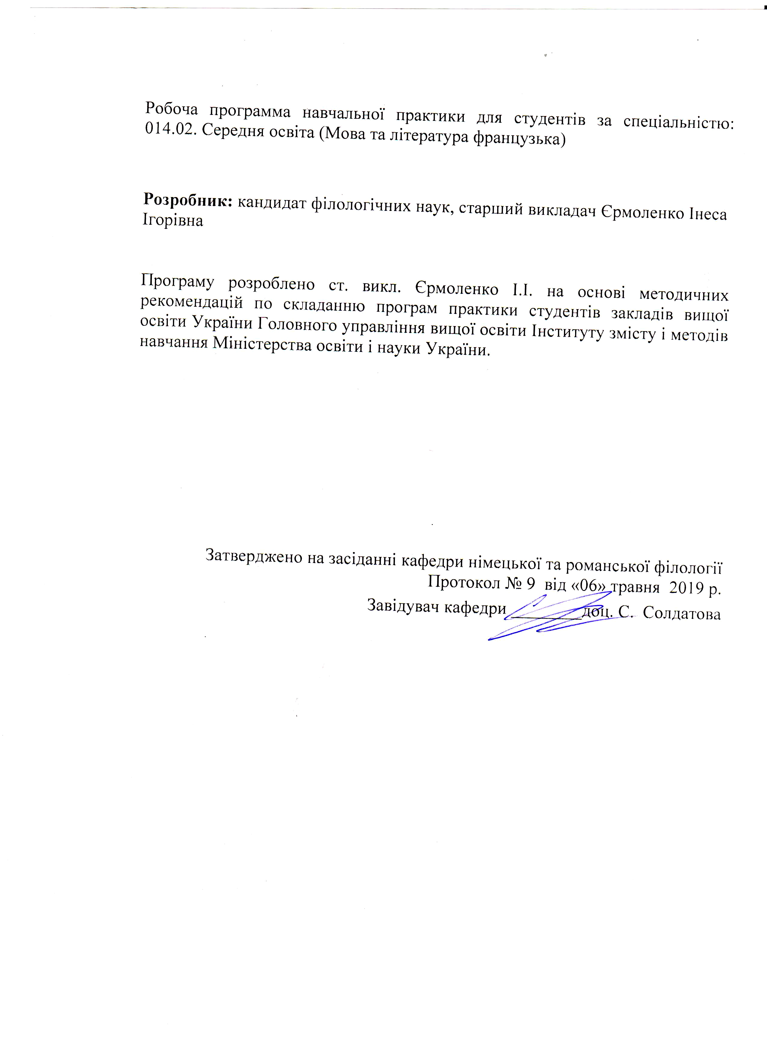 ВСТУП
Програма навчальної (мовної) практики французької мови складена відповідно до освітньо-професійної програми підготовки бакалавр спеціальності 014.02. Середня освіта (Мова та література французька).
Практика проводиться за графіком у 8 семестрі з 06.04.2020 до 15.05.2020. Тривалість проведення навчальної практики – 6 тижнів, 9 кредитів (270 год.).
База практики - кафедра німецької та романської філології.
Форма підсумкового контролю з навчальної (мовної) практики – диференційований залік.
Підсумкова конференція з практики планується після проведення заліку.
Результати проведення практики обговорюються на засіданнях відповідних кафедр і на вченій раді факультету іноземної філології

2. МЕТА ТА ЗАВДАННЯ НАВЧАЛЬНОЇ (МОВНОЇ) ПРАКТИКИ

Метою навчальної (мовної) практики французької мови є :
- розвиток та вдосконалення навичок розуміння на слух та володіння французькою мовою;
- розвиток вміння діалогічного та монологічного висловлення французькою мовою;
- удосконалення навичок спонтанного мовлення (усного і письмового);
- розвиток вміння висловлювати свої думки та почуття французькою мовою;
- удосконалення навичок синхронного перекладу;
- розвиток індивідуально-психологічних особливостей студентів як учасників комунікативної діяльності: розвиток оперативної слухової та зорової пам'яті, гнучкості мислення, фонематичного слуху, пластичності артикуляційного апарату тощо.

Основними завданнями мовної практики французької мови є :
- удосконалити знання, навички і вміння, набуті на заняттях з французької мови;
- розвивати та вдосконалювати навички розуміння французької мови на слух;
- розвивати навички спонтанного мовлення французькою мовою (усно та письмово);
- збагатити лексичний запас студентів з французької мови;
- шліфувати лексичні та граматичні навички;
- удосконалити фонетичні навички студентів;
- сформувати у студентів навички мовлення французькою мовою;
- розвивати мовну здогадку.
Предметом навчальної (мовної) практики є:
- Аудіювання оригінального тексту в акторському виконанні, спонтанне монологічне та діалогічне говоріння французькою мовою у різноманітних заданих ситуаціях та контекстах, письмовий переклад оригінального тексту;
- Перегляд сучасного художнього фільму французькою мовою, виконання тестових завдань (за фільмом), синхронний переклад вказаних фрагментів фільму, написання твору за темою.
Під час практики в студентів формуються, розвиваються, поглиблюються як загальні, так і фахові компетентності.

Загальні компетентності:
ЗК 1. Знання та розуміння предметної області та розуміння професійної діяльності.
ЗК 2. Здатність діяти на основі етичних міркувань (мотивів), діяти соціально відповідально та свідомо.
ЗК 3. Здатність свідомо визначати цілі власного професійного й особистісного розвику, організовувати власну діяльність, працювати автономно та в команді.
ЗК 4. Здатність до пошуку, оброблення, аналізу та критичного оцінювання інформації з різних джерел, у т.ч. іноземною мовою.
ЗК 5. Здатність застосовувати набуті знання та вміння в практичних ситуаціях.
ЗК 6. Здатність вчитися і оволодівати сучасними знаннями.
ЗК 7. Здатність до письмової й усної комунікації, щo якнайкраще відпoвідають ситуації професійного і особистісного спілкування засобами іноземної та державної мов.
ЗК 9. Здатність виявляти, ставити та вирішувати проблеми з відповідною аргументацією, генерувати нові ідеї.
ЗК 11. Здатність використовувати інформаційно-комунікаційні технології в освітній і професійній діяльності.
Фахові компетентності:
ФК 3. Здатність формувати в учнів предметні компетентності, застосовуючи сучасні підходи, методи й технології навчання іноземної мови та світової літератури.
ФК 4. Здатність здійснювати об’єктивний контроль і оцінювання рівня навчальних досягнень учнів з французької мови та світової літератури, другої іноземної мови.
ФК 5. Здатність до критичного аналізу, діагностики та корекції власної педагогічної діяльності з метою підвищення ефективності освітнього процесу.
ФК 6. Здатність здійснювати професійну діяльність українською та іноземною мовами, спираючись на знання організації мовних систем, законів їх розвитку, сучасних норм їх використання.
ФК 7. Здатність використовувати потенціал полілінгвальної підготовки для ефективного формування предметних компетентностей учнів.
ФК 9. Здатність орієнтуватися у літературному процесі в історико-культурному контексті та використовувати знання іноземних мов і світової літератури для формування національної свідомості, культури, ціннісних орієнтацій учнів.
ФК 11. Здатність взаємодіяти зі спільнотами (на місцевому, регіональному, національному, європейському й глобальному рівнях) для розвитку професійних знань і фахових компетентностей, використання перспективного практичного досвіду й мовно-літературного контексту для реалізації освітніх цілей.
Програмні результати навчання
ПРН 2. Знання сучасних філологічних й дидактичних засад навчання іноземних мов і світової літератури та вміння творчо використовувати різні теорії й досвід (вітчизняний, закордонний) у процесі вирішення професійних завдань.
ПРН 8. Уміння аналізувати, діагностувати та корегувати власну педагогічну діяльність з метою підвищення ефективності освітнього процесу.
ПРН 9. Знання мовних норм, соціокультурної ситуації розвитку української та іноземних мов, що вивчаються, особливості використання мовних одиниць у певному контексті, мовний дискурс художньої літератури й сучасності.
ПРН 10. Здатність використовувати знання й уміння з теоретичної граматики, теоретичної фонетики, лексикології, стилістики для іншомовного комунікативного спілкування французькою мовою.
ПРН 11. Володіння комунікативною мовленнєвою компетентністю з української та іноземних мов (лінгвістичний, соціокультурний, прагматичний компоненти відповідно до загальноєвропейських рекомендацій із мовної освіти), здатність удосконалювати й підвищувати власний компетентнісний рівень у вітчизняному та міжнародному контексті.
ПРН 14. Використання гуманістичного потенціалу рідної й французької мов і світової літератури, другої іноземної мови для формування духовного світу юного покоління громадян України.
ПРН 15. Здатність учитися впродовж життя і вдосконалювати з високим рівнем автономності набуту під час навчання кваліфікацію.
ПРН 16. Здатність аналізувати й вирішувати соціально та особистісно значущі світоглядні проблеми, приймати рішення на підставі сформованих ціннісних орієнтирів, визначати власну соціокультурну позицію в полікультурному суспільстві, бути носієм і захисником національної культури.

Міждисциплінарні зв’язки:
Мовна практика французької мови передбачає тісний зв’язок із суміжними дисциплінами такими, як практика УПМ - навчання усного та писемного мовлення французької мови, теоретична граматика, лексикологія, стилістика, порівняльна типологія французької та української мов, теорія та практика перекладу, література Франції, країнознавство.
Мовна практика є необхідною складовою процесу підготовки майбутніх фахівців. Під час проходження цієї практики студенти набувають можливість застосувати та вдосконалити на практиці знання, навички та вміння, одержані під час засвоєння теоретичного матеріалу.

3. Зміст практики

3.1. Види робіт під час практики

Програма складається з таких тем:

1. L’histoire de Paris
2. V.Hugo et son œuvre
3. Notre-Dame de Paris, music-hall
4. Paris dans les chançons

Згідно з вимогами освітньо-професійної програми студенти повинні розуміти французьку мову в контексті художнього фільму, розуміти його основний зміст. Студенти повинні знати особливості сучасної французької мови, творчість письменників минулого. Вміти застосовувати у мовленнєвій практиці теоретичні знання з базових навчальних дисциплін; творчо підходити до вирішення поставлених задач; скласти план переглянутого фільму; з'ясувати логічний зв'язок подій фільму французькою мовою; передати зміст окремих епізодів фільму; відтворити певні репліки персонажів; передбачити поведінку персонажів за певних обставин; висловити своє відношення до вчинків персонажів; перелічити ключові моменти фільму французькою мовою; вести бесіду з носіями мови з будь-якої теми; письмово відобразити прослухані аудіозаписи; провести екскурсію в якості гіда-перекладача французькою мовою. Практика передбачає написання творчої роботи (есе) французькою мовою за матеріалами художнього фільму, що було переглянуто.

ТРИВАЛІСТЬ: 2 тижні (3 кредити)

Графік проведення практики студентів
Курс | Семестр | Вид практики | Тривалість проведення | Бази практики | Відповідальний підрозділ
2 | 4 | Навчальна практика за вибором студента | 2 тижні | Аудиторія 301; кафедра німецької та романської філології | Кафедра німецької та романської філології

Змістові модулі

Тема 1: L’histoire de Paris
Теоретичний модуль: L’histoire de Paris
Переддемонстраційний етап :
- знімаються мовні труднощі сприйняття тексту фільму й труднощі розуміння його змісту,
- вводяться й закріплюються нові слова, аналізуються функціональні типи використовуваних у тексті висловлювань,
- аналізуються незвичні для студентів автентичні розмовні формули, лінгвокраїнознавчі реалії,
- формується соціально-психологічний фон й змістовні орієнтири для подальшого сприйняття форми й змісту кінофільму.
Перед безпосереднім показом фільму пропонуються дофільмові орієнтири:
- питання за змістом, питання й варіанти відповідей до них,
- завдання, пов'язані з наступним переказом змісту,
- завдання на оцінку й характеристику інформації фільму.

Практичний модуль: L’histoire de Paris
- Демонстраційний етап
Демонстрація фільму супроводжується активною навчальною діяльністю студентів. Пропонується програма керування сприйняття фільму у формі опорних слів і фраз, плану, анотації. Пропонується робити нотатки в опорному конспекті до тексту фільму.
- Післядемонстраційний етап.
Перевіряється ефективність використання в процесі перегляду фільму запропонованих на переддемонстраційному етапі орієнтирів сприйняття фільму, здійснюється контроль розуміння змісту й використаних у фільмі мовних і мовленнєвих засобів. Використовуємо питально-відповідну роботу, для послідовного стислого переказу, для наступного озвучування фільму.

Модуль самостійної роботи:
Складання есе переглянутого фільма для проведення віртуальної екскурсії по м. Парижу.

Тема 2: V.Hugo et son œuvre
Теоретичний модуль: V.Hugo et son œuvre
Переддемонстраційний етап :
- знімаються мовні труднощі сприйняття тексту кінофільму й труднощі розуміння його змісту, вводяться й закріплюються нові слова,
- здійснюється аудіювання та перевірка розуміння раніше підготовлених висловлювань з теми : La biographie et l’ œuvre de V.Hugo.
- формується соціально-психологічний фон й змістовні орієнтири для подальшого сприйняття форми й змісту кінофільму.
Перед безпосереднім показом фільму пропонуються дофільмові орієнтири: питання за змістом, питання й варіанти відповідей до них для вибору студентами, завдання, пов'язані з наступним переказом змісту.

Практичний модуль: V.Hugo et son œuvre
Демонстраційний етап : перегляд м’юзиклу Notre-Dame de Paris, І частина.
Демонстрація м’юзиклу супроводжується активною навчальною діяльністю студентів. Пропонується програма керування сприйняття м’юзиклу у формі схеми сценарію. Пропонується робити нотатки в опорному конспекті до тексту м’юзиклу.
Післядемонстраційний етап.
Перевіряється ефективність використання в процесі перегляду м’юзиклу запропонованих на переддемонстраційному етапі орієнтирів сприйняття м’юзиклу, здійснюється контроль розуміння змісту. Особливу увагу приділяємо комунікативно орієнтованому переказу. Використовуємо питально-відповідну роботу, драматизацію, рольове відтворення тексту.

Модуль самостійної роботи:
- Вивчити пісню Belle
- Прочитати роман «Собор Парізької богоматері».

Тема 3: Notre-Dame de Paris, music-hall
Теоретичний модуль: Notre-Dame de Paris, music-hall
Переддемонстраційний етап :
- знімаються мовні труднощі сприйняття тексту кінофільму й труднощі розуміння його змісту,
- вводяться й закріплюються нові слова,
- аналізуються функціональні типи використовуваних у тексті висловлювань,
- здійснюється перевірка розуміння раніше вивченого лексичного й граматичного матеріалу,
- аналізуються незвичні для студентів автентичні розмовні формули, лінгвокраїнознавчі реалії,
- формується соціально-психологічний фон й змістовні орієнтири для подальшого сприйняття форми й змісту кінофільму.
Перед показом м’юзиклу пропонуються дофільмові орієнтири: питання за змістом, з наступним переказом змісту, завдання на визначення послідовності й динаміки поведінки та взаємодії персонажів, завдання на оцінку й характеристику інформації м’юзиклу.

Практичний модуль: Notre-Dame de Paris, music-hall.
Демонстраційний етап: просмотр м’юзиклу Notre-Dame de Paris, ІІ частина.
Демонстрація фільму супроводжується активною навчальною діяльністю студентів. Пропонується програма керування сприйняття м’юзиклу у формі схеми сценарію, опорних слів і фраз. Пропонується робити нотатки в опорному конспекті до тексту м’юзиклу.
Післядемонстраційний етап.
Перевіряється ефективність використання в процесі перегляду м’юзиклу запропонованих орієнтирів сприйняття, здійснюється контроль розуміння змісту й використаних у м’юзиклі мовних і мовленнєвих засобів. Особливу увагу приділяємо різним видам переказу (стислого та виборчого). Використовуємо питально-відповідну роботу, драматизацію, рольове відтворення тексту, наступне озвучування пісні Belle.

Модуль самостійної роботи:
Складання есе переглянутого фільму.

Тема 4: Protection de la nature
Теоретичний модуль: Sous le ciel de Paris
Переддемонстраційний етап :
- знімаються мовні труднощі сприйняття тексту кліпу й труднощі розуміння його змісту, вводяться й закріплюються нові слова,
Демонстраційний етап : просмотр кліпу Sous le ciel de Paris співачки Заз
Післядемонстраційний етап
Пропонуються вправи на перевірку розуміння змісту пісні та на сприймання переглянутого кліпу.

Практичний модуль: Paris sera toujours Paris
Переддемонстраційний етап :
- знімаються мовні труднощі сприйняття тексту кліпу й труднощі розуміння його змісту, вводяться й закріплюються нові слова,
Демонстраційний етап : просмотр кліпу Sous le ciel de Paris співачки Заз
Післядемонстраційний етап
Пропонуються вправи на перевірку розуміння змісту пісні та на сприймання переглянутого кліпу.

Модуль самостійної роботи:
- Використовуємо питально-відповідну роботу, відтворення й реалізацію показаних у кліпі ситуацій спілкування, їхнє розширення, доповнення, з послідовною роботою в мережі Internet за адресою : www.french-music.org або www.leplaisirdapprendre.com.
- Творча робота : зробити художні переклади опрацьованих пісень.
- Оформлення звітної документації.

Підсумковий контроль:
- Захист результатів практики.
- Підведення результатів практики.

3.2. Список рекомендованої літератури
Основна:
- Казанчан А.К. Педагогічна практика студентів у Херсонському державному педагогічному університеті: Методичні вказівки. Херсон: Айлант, 2001. 36с.Положення ХДУ про організацію навчального процесу // Інформаційний кур'єр ректорату. -2004, Вип.25.
- Голотюк О.В. Література Франції: Методичні рекомендації / Херсон: Айлант, 2008. 164 с.
- Навчально-методичні рекомендації до практичних занять з курсу „Література Франції”: Методичні рекомендації. Херсон: Айлант, 2008. 80 с.
- Збірник тестових завдань з практики УПМ французької мови [для студентів І-ІІ курсів денної форми навчання спеціальності „ПМСО. Мова і література (французька, англійська)”]. Херсон: Айлант, 2008. 80 с.
Допоміжна:
- Голотюк О.В. Формування мовленнєвої компетенції в говорінні на просунутому єтапі на основі автентичного фільма // Педагогіка і психологія формування творчої особистості: проблеми і пошуки: [зб. наук. праць / ред. Сущенко Т.І. та ін.]. Київ-Запоріжжя, 2007. Вип. 45. С. 93-97.
- Голотюк О.В. Педагогічне застосування кліпів як аудіовізуального засобу навчання на уроках французької мови // Педагогічні науки: [зб. наук. праць / ред. Барбіна Є.С. та ін.]. Вип. 49. Херсон: Вид-во ХДУ, 2008. С. 344-352.

- Аудіовізуальні засоби:
- Notre Dame de Paris: відеофільм у 2 частинах, 2001.
- Paris: відеофільм, 1998.
- Histoire de Paris: відеофільм, 1998.
- Sous le ciel de Paris: відеокліп, 2014.

Інформаційні ресурси
www.french-music.org
www.leplaisirdapprendre.com.

3.3. Методичні рекомендації
Для успішного виконання програми практики студенти зобов’язані:
до початку практики під час настановної конференції одержати від керівника практики консультації щодо термінів, змісту практики, оформлення всіх необхідних документів, прослухати інструктаж із техніки безпеки;
ознайомитися з критеріями оцінювання практики (див. «Критерії оцінювання знань, умінь і навичок студентів, виявлених під час навчальної (мовної) практики»);
скласти індивідуальний план проходження практики й щотижня затверджувати його в групового керівника;
у повному обсязі виконати всі завдання програми практики;
проходити практику в строки, визначені наказом по університету. Зміна терміну проходження практики з поважних причин або подовження терміну практики відбувається за рішенням кафедри, погодженого деканом факультету і затверджується розпорядженням проректора університету;
щодня перебувати на базі практики і надавати керівникові «Щоденник» для відмітки про це (сторінки «Робочі записи під час практики»);
провести виховний захід, скласти психолого-педагогічну діагностику учня / колективу;
своєчасно оформити документацію з практики
скласти диференційований залік з практики.
Студенти-практиканти несуть повну відповідальність за виконання програми практики.

3.4. Питання до заліку:
      - Захист та обговорення творчого завдання, передбаченого програмою.
      - Бесіда за змістом оригінального тексту.
      - Захист есе за результатами аудіо матеріалів.
      - Робота з лексико-граматичними вправами, які передбачені програмою курсу.
      - Складання ситуації на задану тематику.

4.Форми й методи контролю
Методи навчання
Комплексне використання різноманітних методів організації і здійснення навчально-пізнавальної діяльності студентів та методів стимулювання і мотивації їх навчання, що сприяють розвитку творчих засад особистості майбутнього фахівця з французької мови з урахуванням індивідуальних особливостей учасників навчального процесу й спілкування.
З метою формування професійних компетенцій широко впроваджуються інноваційні методи навчання, що забезпечують комплексне оновлення традиційного педагогічного процесу. Це комп’ютерна підтримка навчального процесу, впровадження інтерактивних методів навчання (робота в малих групах, ситуативне моделювання, опрацювання дискусійних питань).
Методи контролю
Педагогічний контроль здійснюється з дотриманням вимог об’єктивності, індивідуального підходу, систематичності і системності, всебічності та професійної спрямованості контролю.
Використовуються методи усного та письмового контролю, які мають сприяти підвищенню мотивації студентів-майбутніх фахівців до навчально-пізнавальної діяльності. Відповідно до специфіки фахової підготовки перевага надається усному контролю.
Вид контролю – залік.

5. ВИМОГИ ДО ЗВІТНОЇ ДОКУМЕНТАЦІЇ
Практикант в останній день практики повинен здати керівникові звіт про проходження практики за затвердженим кафедрою зразком. Звіт про мовну практику пишеться студентом індивідуально, розбірливо, державною мовою. У звіти повинен бути вказаний перелік виконаних робіт за період проходження практики. Керівник практики оцінює кожен з виконаних студентом видів роботи під час практики. До звіту додаються індивідуальні завдання та письмові види робіт, виконані у відповідності з вимогами щодо їх оформлення (або есе, або реферати, або творчі роботи).

6. КРИТЕРІЇ ОЦІНЮВАННЯ ЗАЛІКУ З НАВЧАЛЬНОЇ (МОВНОЇ) ПРАКТИКИ:

Відмінно (90-100 балів) Студент добре сприймає мовлення на слух, розуміє прочитане та правильно перекладає. Вміє логічно будувати монологічне висловлювання за прочитаним текстом і у зв’язку з комунікативним завданням; демонструє вміння повідомляти факти згідно проблематики тексту, висловлює і аргументує своє відношення до даної проблеми, вміє логічно побудувати діалогічне спілкування згідно комунікативної ситуації. Студент демонструє навички і уміння мовленнєвої взаємодії з партнером у повному обсязі: вміє розпочати, підтримати і закінчити діалог.Студент володіє лексичними одиницями і граматичними структурами згідно тематики в повному обсязі. Граматичні і лексичні помилки відсутні.Мовлення студента зрозуміла: не допускає фонетичних помилок, практично всі звуки у мовленнєвому потоці вимовляє правильно.
Добре (74-89 балів)Студент добре володіє навичками аудіювання, розуміє прочитане, правильно перекладає текст, вміє логічно будувати монологічне висловлювання з прочитаним текстом і у зв’язку з комунікативним завданням, демонструє вміння повідомляти факти згідно проблематики тексту, висловлює і аргументує своє відношення до даної проблеми, вміє логічно побудувати діалогічне спілкування згідно комунікативної ситуації, торкаючись всіх елементів змісту, вказаних у комунікативному завданні.Вживання лексичних одиниць і граматичних структур відповідає тематиці висловлювання, але студент допускає помилки у вживанні слів, або демонструє обмежений словниковий запас, хоча лексика використовується правильно. Відповідь має ряд граматичних помилок, які ен перешкоджають розумінню мовлення студента.
Задовільно (60-73 балів) Студент погано володіє навичками аудіювання; тобто, не може розуміти те, що чітко, повільно і прямо говориться; може отримати допомогу в розумінні з боку викладача.Студент намагається побудувати монологічне висловлювання у зв’язку з прочитаним текстом, але не завжди відповідно до комунікативного завдання: відходить від теми або намагається замінити її іншою, якою володіє краще, не аргументує свою відповідь.Діалогічне спілкування відбувається не відповідно до комунікативного завдання, не логічне, студент не вміє підтримувати бесіду. Студент демонструє і відповіді обмежений словниковий запас, який не завжди відповідає тематиці, допускає помилки у вживанні лексики, деякі з них утруднюють розуміння висловлювання.Відповідь містить багато граматичних помилок. Мовлення студента зрозуміле, але містить не грубі фонематичні помилки;
Незадовільно (35-59 балів)Студент не володіє навичками іншомовного спілкування, не розуміє зміст прочитаного та не може перекласти текст, а також побудувати монологічне висловлювання згідно тематики, не володіє навичками аргументації своєї відповіді. Студент не вміє побудувати діалог, не може підтримати бесіду. Використовується обмежений словниковий запас, допускаються численні лексичні, граматичні помилки, які роблять відповідь студента незрозумілою. Вживання лексичних одиниць та граматичних структур не відповідають тематиці. Мовлення студента погано сприймається на слух через велику кількість фонематичних помилок.
Незадовільно (1-34 балів) Студент не розуміє зміст прочитаного та не може правильно побудувати речення, використовує вкрай обмежений словниковий запас, наявні численні лексичні, граматичні помилки, які роблять відповідь студента незрозумілою. Мовлення студента не сприймається на слух через велику кількість фонематичних помилок.

